Муниципальное бюджетное общеобразовательное учреждение
Туроверовская основная общеобразовательная школа

«Утверждаю»
Директор МБОУ Туроверовская ООШ
приказ от 30.08. 2017 г. № 145
___________ В.И.Лаптуров

РАБОЧАЯ ПРОГРАММА

По математике
Ступень обучения (класс) 1 класс
начальное общее образование
(начальное общее, основное общее, среднее (полное) общее образование с указанием классов)

Количество часов 135 (4 ч в неделю)
Учитель Ульфанова Р.Ф.
Программа разработана на основе авторской программы к курсу «Математика» для 1-4 классов общеобразовательных учреждений к УМК «Школа России».
Авторы: М.И. Моро, С.И. Волкова, С.В.Степанова. Москва «Просвещение», 2011 г.

2017 -2018 уч.г.
МАТЕМАТИКА
1. Пояснительная записка
Программа разработана на основе Федерального государственного образовательного стандарта начального общего образования, Концепции духовно-нравственного развития и воспитания личности гражданина России, планируемых результатов начального общего образования. Рабочая программа учебного предмета «Математика» составлена в соответствии с требованиями Федерального государственного общеобразовательного стандарта начального общего образования, примерной программы по математике и на основе авторской программы М.И.Моро, Ю.М.Колягиной, М.А.Бантовой «Математика».
Рабочая программа по математике в 1 классе составлена в соответствии с нормативными документами и методическими рекомендациями:
Федеральный перечень учебников, рекомендованных (допущенных) Министерством образования и науки Российской Федерации к использованию в образовательном процессе в общеобразовательных учреждениях, на 2014/2015 учебный год: Приказ Министерства образования и науки Российской Федерации «Об утверждении федеральных перечней учебников, рекомендованных (допущенных) к использованию в образовательном процессе в образовательных учреждениях, реализующих образовательные программы общего образования и имеющих государственную аккредитацию, на 2015/2016 учебный год».

Изучение математики в начальной школе направлено на достижение следующих целей:
- математическое развитие младшего школьника — формирование способности к интеллектуальной деятельности (логического и знаково-символического мышления), пространственного воображения, математической речи; умение строить рассуждения, выбирать аргументацию, различать обоснованные и необоснованные суждения, вести поиск информации (фактов, оснований для упорядочения, вариантов и др.);
- освоение начальных математических знаний — понимание значения величин и способов их измерения; использование арифметических способов для разрешения сюжетных ситуаций; формирование умения решать учебные и практические задачи средствами математики; работа с алгоритмами выполнения арифметических действий;
- воспитание интереса к математике, осознание возможностей и роли математики в познании окружающего мира, понимание математики как части общечеловеческой культуры, стремления использовать математические знания в повседневной жизни.
Исходя из общих положений концепции математического образования, начальный курс математики призван решать следующие задачи:
- создать условия для формирования логического и абстрактного мышления у младших школьников на входе в основную школу как основы их дальнейшего эффективного обучения;
- сформировать набор необходимых для дальнейшего обучения предметных и обще учебных умений на основе решения как предметных, так и интегрированных жизненных задач;
- обеспечить прочное и сознательное овладение системой математических знаний и умений, необходимых для применения в практической деятельности, для изучения смежных дисциплин, для продолжения образования; обеспечить интеллектуальное развитие, сформировать качества мышления, характерные для математической деятельности и необходимые для полноценной жизни в обществе;
- сформировать представление об идеях и методах математики, о математике как форме описания и методе познания окружающего мира;
- сформировать представление о математике как части общечеловеческой культуры, понимание значимости математики для общественного прогресса;
- сформировать устойчивый интерес к математике на основе дифференцированного подхода к учащимся;
- выявить и развить математические и творческие способности на основе заданий, носящих нестандартный, занимательный характер.
Обучение математике является важнейшей составляющей начального общего образования. Этот предмет играет важную роль в формировании у младших школьников умения учиться.
Начальное обучение математике закладывает основы для формирования приёмов умственной деятельности: школьники учатся проводить анализ, сравнение, классификацию объектов, устанавливать причинно-следственные связи, закономерности, выстраивать логические цепочки рассуждений. Изучая математику, они усваивают определённые обобщённые знания и способы действий. Универсальные математические способы познания способствуют целостному восприятию мира, позволяют выстраивать модели его отдельных процессов и явлений, а также являются основой формирования универсальных учебных действий. Универсальные учебные действия обеспечивают усвоение предметных знаний и интеллектуальное развитие учащихся, формируют способность к самостоятельному поиску и усвоению новой информации, новых знаний и способов действий, что составляет основу умения учиться.
Усвоенные в начальном курсе математики знания и способы действий необходимы не только для дальнейшего успешного изучения математики и других школьных дисциплин, но и для решения многих практических задач во взрослой жизни.
Ведущие принципы обучения математике в младших классах — органическое сочетание обучения и воспитания, усвоение знаний и развитие познавательных способностей детей, практическая направленность обучения, выработка необходимых для этого умений. Большое значение в связи со спецификой математического материала придается учету возрастных и индивидуальных особенностей детей и реализации дифференцированного подхода в обучении.

2. Планируемые результаты освоения
Программа обеспечивает достижение выпускниками начальной школы следующих личностных, метапредметных и предметных результатов.
Личностные результаты
— Чувство гордости за свою Родину, российский народ и историю России;
— Осознание роли своей страны в мировом развитии, уважительное отношение к семейным ценностям, бережное отношение к окружающему миру.
— Целостное восприятие окружающего мира.
— Развитую мотивацию учебной деятельности и личностного смысла учения, заинтересованность в приобретении и расширении знаний и способов действий, творческий подход к выполнению заданий.
— Рефлексивную самооценку, умение анализировать свои действия и управлять ими.
— Навыки сотрудничества со взрослыми и сверстниками.
— Установку на здоровый образ жизни, наличие мотивации к творческому труду, к работе на результат.
Метапредметные результаты
— Способность принимать и сохранять цели и задачи учебной деятельности, находить средства и способы её осуществления.
— Овладение способами выполнения заданий творческого и поискового характера.
— Умения планировать, контролировать и оценивать учебные действия в соответствии с поставленной задачей и условиями её выполнения, определять наиболее эффективные способы достижения результата.
— Способность использовать знаково-символические средства представления информации для создания моделей изучаемых объектов и процессов, схем решения учебно-познавательных и практических задач.
— Использование речевых средств и средств информационных и коммуникационных технологий для решения коммуникативных и познавательных задач.
— Использование различных способов поиска (в справочных источниках и открытом учебном информационном пространстве Интернета), сбора, обработки, анализа, организации и передачи информации в соответствии с коммуникативными и познавательными задачами и технологиями учебного предмета, в том числе умение вводить текст с помощью клавиатуры компьютера, фиксировать (записывать) результаты измерения величин и анализировать изображения, звуки, готовить своё выступление и выступать с аудио-, видео- и графическим сопровождением.
— Овладение логическими действиями сравнения, анализа, синтеза, обобщения, классификации по родовидовым признакам, установления
аналогий и причинно-следственных связей, построения рассуждений, отнесения к известным понятиям.
— Готовность слушать собеседника и вести диалог; готовность признать возможность существования различных точек зрения и права каждого иметь свою; излагать своё мнение и аргументировать свою точку зрения.
— Определение общей цели и путей её достижения: умение договариваться о распределении функций и ролей в совместной деятельности, осуществлять взаимный контроль в совместной деятельности, адекватно оценивать собственное поведение и поведение окружающих.
— Овладение начальными сведениями о сущности и особенностях объектов и процессов в соответствии с содержанием учебного предмета «математика».
— Овладение базовыми предметными и межпредметными понятиями, отражающими существенные связи и отношения между объектами и процессами.
— Умение работать в материальной и информационной среде начального общего образования (в том числе с учебными моделями) в соответствии с содержанием учебного предмета «Математика».
Предметные результаты
— Использование приобретённых математических знаний для описания и объяснения окружающих предметов, процессов, явлений, а также для
оценки их количественных и пространственных отношений.
— Овладение основами логического и алгоритмического мышления,
пространственного воображения и математической речи, основами счёта, измерения, прикидки результата и его оценки, наглядного представления данных в разной форме (таблицы, схемы, диаграммы), записи и выполнения алгоритмов.
— Приобретение начального опыта применения математических знаний для решения учебно-познавательных и учебно-практических задач.
— Умения выполнять устно и письменно арифметические действия с числами и числовыми выражениями, решать текстовые задачи, выполнять и строить алгоритмы и стратегии в игре, исследовать, распознавать и изображать геометрические фигуры, работать с таблицами, схемами, графиками и диаграммами, цепочками, представлять, анализировать и интерпретировать данные.
— Приобретение первоначальных навыков работы на компьютере (набирать текст на клавиатуре, работать с меню, находить информацию по заданной теме, распечатывать её на принтере).

3.Содержание учебного предмета

Числа и величины
Счёт предметов. Образование, название и запись чисел от 0 до 1 000 000. Десятичные единицы счёта. Разряды и классы. Представление многозначных чисел в виде суммы разрядных слагаемых. Сравнение и упорядочение чисел, знаки сравнения.
Измерение величин. Единицы измерения величин: массы (грамм, килограмм, центнер, тонна); вместимости (литр), времени (секунда, минута, час, сутки, неделя, месяц, год, век). Соотношения между единицами измерения однородных величин. Сравнение и упорядочение однородных величин. Доля величины (половина, треть, четверть, десятая, сотая, тысячная).
Арифметические действия
Сложение, вычитание, умножение и деление. Знаки действий. Названия компонентов и результатов арифметических действий. Таблица сложения. Таблица умножения. Взаимосвязь арифметических действий (сложения и вычитания, сложения и умножения, умножения и деления). Нахождение неизвестного компонента арифметического действия. Деление с остатком. Свойства сложения, вычитания и умножения: переместительное и сочетательное свойства сложения и умножения, распределительное свойство умножения относительно сложения и вычитания. Числовые выражения. Порядок выполнения действий в числовых выражениях со скобками и без скобок. Нахождение значения числового выражения. Использование свойств арифметических действий и правил о порядке выполнения действий в числовых выражениях. Алгоритмы письменного сложения и вычитания многозначных чисел, умножения и деления многозначных чисел на однозначное, двузначное и трёхзначное число. Способы проверки правильности вычислений (обратные действия, взаимосвязь компонентов и результатов действий, прикидка результата, проверка вычислений на калькуляторе).
Элементы алгебраической пропедевтики. Выражения с одной переменной вида a ± 28, 8 ∙ b, c : 2; с двумя переменными вида: a + b, а – b, a ∙ b, c : d (d ≠ 0), вычисление их значений при заданных значениях входящих в них букв. Использование буквенных выражений при формировании обобщений, при рассмотрении умножения 1 и 0 (1 ∙ а = а, 0 ∙ с = 0 и др.). Уравнение. Решение уравнений (подбором значения неизвестного, на основе соотношений между целым и частью, на основе взаимосвязей между компонентами и результатами арифметических действий).
Работа с текстовыми задачами
Задача. Структура задачи. Решение текстовых задач арифметическим способом. Планирование хода решения задач.
Текстовые задачи, раскрывающие смысл арифметических действий (сложение, вычитание, умножение и деление). Текстовые задачи, содержащие отношения «больше на (в) …», «меньше на (в) …». Текстовые задачи, содержащие зависимости, характеризующие процесс движения (скорость, время, пройденный путь), расчёт стоимости товара (цена, количество, общая стоимость товара), расход материала при изготовлении предметов (расход на один предмет, количество предметов, общий расход) и др. Задачи на определение начала, конца и продолжительности события. Задачи на нахождение доли целого и целого по его доле.
Решение задач разными способами.
Представление текста задачи в виде рисунка, схематического рисунка, схематического чертежа, краткой записи, в таблице, на диаграмме.
Пространственные отношения. Геометрические фигуры
Взаимное расположение предметов в пространстве и на плоскости (выше — ниже, слева — справа, за — перед, между, вверху — внизу, ближе — дальше и др.).
Распознавание и изображение геометрических фигур: точка, линия (прямая, кривая), отрезок, луч, угол, ломаная; многоугольник (треугольник, четырёхугольник, прямоугольник, квадрат, пятиугольник и т. д.).
Свойства сторон прямоугольника.
Виды треугольников по углам: прямоугольный, тупоугольный, остроугольный. Виды треугольников по соотношению длин сторон: разносторонний, равнобедренный (равносторонний).
Окружность (круг). Центр, радиус окружности (круга).
Использование чертёжных инструментов (линейка, угольник, циркуль) для выполнения построений.
Геометрические формы в окружающем мире. Распознавание и называние геометрических тел: куб, пирамида, шар.
Геометрические величины
Геометрические величины и их измерение. Длина. Единицы длины (миллиметр, сантиметр, дециметр, метр, километр). Соотношения между единицами длины. Перевод одних единиц длины в другие. Измерение длины отрезка и построение отрезка заданной длины. Периметр. Вычисление периметра многоугольника, в том числе периметра прямоугольника (квадрата).
Площадь. Площадь геометрической фигуры. Единицы площади (квадратный миллиметр, квадратный сантиметр, квадратный дециметр, квадратный метр, квадратный километр). Точное и приближённое (с помощью палетки) измерение площади геометрической фигуры. Вычисление площади прямоугольника (квадрата).
Работа с информацией
Сбор и представление информации, связанной со счётом (пересчётом), измерением величин; анализ и представление информации в разных формах: таблицы, столбчатой диаграммы. Чтение и заполнение таблиц, чтение и построение столбчатых диаграмм.
Интерпретация данных таблицы и столбчатой диаграммы.
Составление конечной последовательности (цепочки) предметов, чисел, числовых выражений, геометрических фигур и др. по заданному правилу. Составление, запись и выполнение простого алгоритма (плана) поиска информации.
Построение простейших логических высказываний с помощью логических связок и слов («верно/неверно, что …», «если …, то …», «все», «каждый» и др.).

Тематическое планирование

Числа и величины (31час)
Содержание курса | Характеристика деятельности учащихся
Числа от 1 до 10. Число 0  Счёт предметов и их изображение, движений, звуков и др. Порядок следования чисел при счёте.  Получение числа прибавлением 1 к предыдущему числу, вычитанием 1 из числа, непосредственно следующего за ним при счёте. Запись и чтение чисел от 1 до 10.  Число «нуль». Его получение и образование. Равенство, неравенство.  Отношения «равно», «больше», «меньше» для чисел, знаки сравнения. Сравнение чисел (с опорой на порядок следования чисел при счёте). Состав чисел 2, 3, 4, 5.  Числа от 1 до 20  Название и запись чисел от 1 до 20.  Представление числа в виде суммы разрядных слагаемых.  Десятичный состав чисел от 11 до 20.  Отношения «равно», больше», «меньше» для чисел, знаки сравнения. Сравнение чисел (с опорой на порядок следования чисел при счёте, с помощью действий вычитания).  Группировка чисел. Упорядочение чисел.  Составление числовых последовательностей.  Величины  Сравнение и упорядочение предметов (событий) по разным признакам: массе, вместимости, времени, стоимости.  Единицы массы: килограмм.  Единицы вместимости: литр.  Единицы времени: час.  Определение времени по часам с точностью до часа.  Единицы стоимости: копейка, рубль.  Монеты: 1 р., 2 р., 5 р., 1 к., 5 к., 10 к.  Единицы длины: сантиметр, дециметр.  Соотношения между единицами измерения однородных величин. | Моделировать ситуации, требующие перехода от одних единиц измерения к другим.  Составлять модель числа.  Группировать числа по заданному или самостоятельно установленному правилу.  Наблюдать: устанавливать закономерности в числовой последовательности, составлять числовую последовательность по заданному ил самостоятельно выбранному правилу.  Исследовать ситуации, требующие сравнения чисел и величин, их упорядочения.  Характеризовать явления и события с использованием чисел и величин.  Оценивать правильность составления числовой последовательности.
Арифметические действия(63часа)
Сложение и вычитание  Сложение. Слагаемое, сумма. Знак сложения. Таблица сложения. Сложение с нулём. Перестановка слагаемых в сумме двух чисел.  Перестановка и группировка слагаемых в сумме нескольких чисел.  Вычитание. Уменьшаемое, вычитаемое, разность. Знак вычитания. Вычитание нуля.  Взаимосвязь сложения и вычитания.  Приёмы вычислений:  а) при сложении – прибавление числа по частям, перестановка чисел;  б) при вычитании – вычитание числа по частям и вычитание на основе знания соответствующего случая сложения.  Таблица сложения и вычитания в пределах 10. Соответствующие случаи вычитания. Сложение и вычитание с числом 0.  Сложение двух однозначных чисел, сумма которых больше чем 10. С использованием изученных приёмов вычислений. Таблица сложения и соответствующие случаи вычитания.  Отношения «больше на…», «меньше на…». Нахождение числа, которое на несколько единиц (единица разряда) больше или меньше данного.  Числовые выражения  Чтение и запись числового выражения. Нахождение значений числовых выражений в одно два действия без скобок.  Чтение и запись числовых выражений.  Свойства арифметических действий: переместительное свойство сложения и умножения, сочетательное свойство сложения | Сравнивать разные способы вычислений, выбирать удобный.  Моделировать ситуации, иллюстрирующие арифметическое действие и ход его выполнения.  Использовать математическую терминологию при записи и выполнении арифметического действия (сложения, вычитания, умножения, деления).  Моделировать изученные арифметические зависимости.  Прогнозировать результат вычисления.  Контролировать и осуществлять пошаговый контроль правильности и полноты выполнения алгоритма арифметического действия.  Использовать различные приёмы проверки правильности нахождения числового выражения (с опорой на правила установления порядка действий, алгоритмы выполнения арифметических действий, прикидку результата).
Работа с текстовыми задачами(22часа)
Задача  Условие и вопрос задачи.  Установление зависимости между величинами, представленными в задаче. Планирование хода решения и ответа на вопрос задачи.  Решение текстовых задач арифметическим способом  Задачи, при решении которых используются: смысл арифметического действия (сложение, вычитание). Понятия «увеличить на…», «уменьшить на…». Решение задач в одно, два действия на сложение и вычитание. Задачи на нахождение неизвестного слагаемого, неизвестного уменьшаемого и неизвестного вычитаемого.  Решение задач логического характера. | Планировать решение задачи. Выбирать наиболее целесообразный способ решения текстовой задачи.  Объяснять выбор арифметических действий для решений.  Действовать по заданному и самостоятельному плану решения задачи.  Презентовать различные способы рассуждения (по вопросам, с комментированием, составлением выражения).  Самостоятельно выбирать способ решения задачи.  Использовать геометрические образы для решения задачи.  Контролировать: обнаруживать и устранять ошибки логического (в ходе решения) и арифметического (в вычислении) характера.  Наблюдать за изменением решения задачи при изменении её условия.  Самостоятельно выбирать способ решения задачи.  Выполнять краткую запись разными способами, в том числе с помощью геометрических образов (отрезок, прямоугольник и др.).
Пространственные отношения. Геометрические фигуры(12часов)
Пространственные отношения  Описание местоположения предмета в пространстве и на плоскости. Взаимное расположение предметов в пространстве и на плоскости: выше – ниже, слева – справа, сверху – снизу, ближе – дальше, между.  Сравнение предметов по размеру (больше – меньше, выше – ниже, длиннее – короче) и форме (круглый, квадратный, треугольный).  Направления движения: слева – направо, справа – налево, сверху – вниз, снизу – вверх).  Временные представления: сначала, потом, до, после, раньше, позже).  Сравнение групп предметов: больше, меньше, столько же, больше (меньше) на…  Геометрические фигуры  Распознавание и называние геометрической фигуры: точка, линия (кривая, прямая), отрезок, ломаная (замкнутая и незамкнутая), многоугольник.  Углы, вершины, стороны многоугольника.  Выделение фигур на чертеже.  Изображение фигуры от руки. | Моделировать разнообразные ситуации расположения объектов в пространстве и на плоскости.  Изготавливать (конструировать) модели геометрических фигур, преобразовывать модели.  Исследовать предметы окружающего мира: сопоставлять с геометрическими формами.  Характеризовать свойства геометрических фигур.  Сравнивать геометрические фигуры по форме.
Геометрические величины(4часа).
Длина отрезка. Периметр  Единицы длины: сантиметр, дециметр, соотношения между ними. Переход от одних единиц длины к другим. | Анализировать житейские ситуации, требующие умения находить геометрические величины (планировка, разметка).  Сравнивать геометрические фигуры по величине (размеру).  Классифицировать (объединять в группы) геометрические фигуры.  Находить геометрическую величину разными способами.  Использовать различные инструменты и технические средства для проведения измерений.

Подготовка к изучению чисел и действий с ними.
Сравнение предметов и групп предметов.
Пространственные и временные представления (8 ч).
Сравнение предметов по размеру (больше—меньше, выше—ниже, длиннее—короче) и форме (круглый, квадратный, треугольный и др.).
Пространственные представления, взаимное расположение предметов: вверху, внизу (выше, ниже), слева, справа (левее, правее), перед, за, между; рядом.
Направления движения: слева направо, справа налево, сверху вниз, снизу вверх.
Временные представления: сначала, потом, до, после, раньше, позже.
Сравнение групп предметов: больше, меньше, столько же, больше (меньше) на....

Числа от 1 до 10 и число О. Нумерация(28 ч).
Названия, последовательность и обозначение чисел от 1 до 10. Счет предметов. Получение числа прибавлением 1 к предыдущему числу, вычитанием 1 из числа, непосредственно следующего за ним при счете.
Число 0. Его получение и обозначение.
Сравнение чисел.
Равенство, неравенство. Знаки «>», «<», «=» .
Состав чисел 2, 3,4, 5. Монеты в 1 р., 2р., 5 р.
Точка, Линии: кривая, прямая, отрезок, ломаная. Многоугольник. Углы, вершины, стороны многоугольника. Длина отрезка. Сантиметр.
Решение задач в 1 действие на сложение и вычитание (на основе счета предметов).
Сложение и вычитание (56 ч).
Конкретный смысл и названия действий. Знаки «+», «-», «=».
Названия компонентов и результатов сложения и вычитания (их использование при чтении и записи числовых выражений). Нахождение значений числовых выражений в 1—2 действия без скобок.
Переместительное свойство суммы.
Приемы вычислений: при сложении (прибавление числа по частям, перестановка чисел); при вычитании (вычитание числа по частям и вычитание на основе знания соответствующего случая сложения).
Таблица сложения в пределах 10. Соответствующие случаи вычитания.
Сложение и вычитание с числом 0.
Нахождение числа, которое на несколько единиц больше или меньше данного.
Решение задач в 1 действие на сложение и вычитание.
Числа от 11 до 20. Нумерация (12 ч).
Названия и последовательность чисел от 1 до 20. Десятичный состав чисел от 11 до 20. Чтение и запись чисел от 11 до 20. Сравнение чисел.
Сложение и вычитание вида 10+7,17- 7,16 — 10. Сравнение чисел с помощью вычитания. Час. Определение времени по часам с точностью до часа.
Длина отрезка. Сантиметр и дециметр. Соотношение между ними.
Килограмм, литр.

Табличное сложение и вычитание (22 ч).
Сложение двух однозначных чисел, сумма которых больше, чем 10, с использованием изученных приемов вычислений.
Таблица сложения и соответствующие случаи вычитания.
Решение задач в 1 —2 действия на сложение и вычитание.
Итоговое повторение (5 ч)

Календарно- тематическое планирование по математике на 2017-2018 учебный год

№  п/п |  |  | №  раздела,  кол – во часов |  | Тема урока | дата
 |  |  |  |  | Тема урока | план |  | факт
1 |  |  | 1 |  | Предмет «Математика». Счет предметов. Один, два, три… Порядковые числительные «первый, второй, третий…» |  | 04.09.
2 |  |  | 1 |  | Пространственные отношения «вверху», «внизу», «слева», «справа». |  | 05.09.
3 |  |  | 1 |  | Временные отношения «раньше», «позже», «сначала», «потом». |  | 06.09.
4 |  |  | 1 |  | Отношения «столько же», «больше», «меньше» |  | 07.09.
5 |  |  | 1 |  | Сравнение групп предметов (на сколько больше? на сколько меньше») |  | 11.09.
6 |  |  | 1 |  | Уравнивание предметов и групп предметов. |  | 12.09.
7 |  |  | 1 |  | Закрепление знаний по теме «Сравнение предметов и групп предметов. Пространственные и временные представления». |  | 13.09.
8 |  |  | 1 |  | Закрепление знаний по теме «Сравнение предметов и групп предметов. Пространственные и временные представления». Проверочная работа. |  | 14.09.
9 |  |  | 1 |  | Много. Один. Цифра 1 |  | 18.09.
10 |  |  | 1 |  | Числа 1, 2. Цифра 2 |  | 19.09.
11 |  |  | 1 |  | Числа 1, 2, 3. Цифра 3 |  | 20.09.
12 |  |  | 1 |  | Знаки «плюс» (+), «минус» (-), «равно» (=). Составление и чтение равенств. |  | 21.09.
13 |  |  | 1 |  | Числа 1, 2, 3, 4. Цифра 4 |  | 25.09.
14 |  |  | 1 |  | Отношения «длиннее», «короче». |  | 26.09.
15 |  |  | 1 |  | Числа 1, 2, 3, 4, 5. Цифра 5 |  | 27.09.
16 |  |  | 1 |  | Состав числа 5. |  | 28.09.
17 |  |  | 1 |  | Закрепление и обобщение знаний по теме «Числа 1-5. Состав чисел 2-5» |  | 02.10.
18 |  |  | 1 |  | Точка. Кривая линия. Прямая линия. Отрезок. |  | 03.10.
19 |  |  | 1 |  | Ломаная линия. Звено ломаной. |  | 04.10.
20 |  |  | 1 |  | Состав чисел 2-5. |  | 05.10.
21 |  |  | 1 |  | Знаки сравнения «больше», «меньше», «равно». |  | 09.10.
22 |  |  | 1 |  | «Равенство», «неравенство». |  | 10.10.
23 |  |  | 1 |  | Многоугольники. |  | 11.10.
24 |  |  | 1 |  | Числа 1, 2, 3, 4, 5, 6. Цифра 6. |  | 12.10.
25 |  |  | 1 |  | Числа 1, 2, 3, 4, 5, 6, 7. Цифра 7. |  | 16.10.
26 |  |  | 1 |  | Числа 8-9. Цифра 8 |  | 17.10.
27 |  |  | 1 |  | Числа 1, 2, 3, 4, 5, 6, 7, 8, 9. Цифра 9. |  | 18.10.
28 |  |  | 1 |  | Число 10 |  | 19.10.
29 |  |  | 1 |  | Число 1-10 |  | 23.10.
30 |  |  | 1 |  | Наши проекты. Математика вокруг нас. Числа в загадках, пословицах и поговорках. |  | 24.10.
31 |  |  | 1 |  | Сантиметр – единица измерения длины. |  | 25.10.
32 |  |  | 1 |  | Увеличение и уменьшение чисел. Измерение длинны отрезков с помощью линейки. |  | 26.10.
33 |  |  | 1 |  | Число 0. Цифра 0 |  | 06.11.
34 |  |  | 1 |  | Сложение с нулём. Вычитание нуля. |  | 07.11.
35 |  |  | 1 |  | Закрепление знаний по теме «Числа 1-10 и число)». |  | 08.11.
36 |  |  | 1 |  | Проверочная работа знаний по теме «Числа 1-10 и число 0» |  | 09.11.
37 |  |  | 1 |  | Прибавить и вычесть число 1. |  | 13.11.
38 |  |  | 1 |  | Прибавить число 2. |  | 14.11.
39 |  |  | 1 |  | Вычесть число 2. |  | 15.11.
40 |  |  | 1 |  | Прибавить и вычесть число 2. |  | 16.11.
41 |  |  | 1 |  | Слагаемые. Сумма. |  | 20.11.
42 |  |  | 1 |  | Задача. |  | 21.11.
43 |  |  | 1 |  | Составление и решение задач. |  | 22.11.
44 |  |  | 1 |  | Прибавить и вычесть число 2. Составление и решение задач. |  | 23.11.
45 |  |  | 1 |  | Закрепление знаний по теме «прибавить и вычесть число 2». |  | 27.11.
46-47 |  |  | 2 |  | Решение задач и числовых выражений. |  | 28.11.  29.11.
48-49 |  |  | 2 |  | Обобщение и закрепление знаний по теме «Прибавить и вычесть число 2». |  | 30.11.  04.12.
50-51 |  |  | 2 |  | Прибавить и вычесть число 3. |  | 05.12.  06.12.
52-53 |  |  | 2 |  | Прибавить и вычесть число 3. |  | 07.12.  11.12.
54 |  |  | 1 |  | Состав чисел 7, 8, 9, 10. Связь чисел при сложении и вычитании. |  | 12.12.
55 |  |  | 1 |  | Прибавить и вычесть число 3 |  | 13.12
56 |  |  | 1 |  | Прибавить и вычесть число 3 Решение задач. |  | 14.12.
57 |  |  | 1 |  | Закрепление и обобщение знаний по теме: «Прибавить и вычесть число 3». |  | 18.12.
58 |  |  | 1 |  | Обобщение и закрепление знаний по теме «Сложение и вычитание вида □+-1,□+-2, □+-3» |  | 19.12.
59 |  |  | 1 |  | Решение задач изученных видов. Проверочная работа. |  | 20.12.
60 |  |  | 1 |  | Обобщение и закрепление знаний по теме «Сложение и вычитание вида □+-1,□+-2, □+-3» |  | 21.12.
61 |  |  | 1 |  | Сложение и вычитание чисел первого десятка. Состав чисел 5, 6, 7, 8, 9, 10. |  | 25.12.
62 |  |  | 1 |  | Решение задач на увеличение числа на несколько единиц. |  | 26.12
63 |  |  | 1 |  | Решение числовых выражений. |  | 27.12.
64 |  |  | 1 |  | Прибавить и вычесть число 4. Решение задач. |  | 21.12.
65 |  |  | 1 |  | Решение задач и выражений |  | 09.01.
66 |  |  | 1 |  | Сравнение чисел. Задачи на сравнение |  | 10.01.
67 |  |  | 1 |  | Сравнение чисел. Решение задач на сравнение. |  | 11.01.
68 |  |  | 1 |  | Прибавить и вычесть число 4. Решение задач. |  | 15.01.
69 |  |  | 1 |  | Прибавить и вычесть числа 1, 2, 3, 4. Решение задач. |  | 16.01.
70 |  |  | 1 |  | Перестановка слагаемых. |  | 16.01.
71 |  |  | 1 |  | Перестановка слагаемых. Прибавит числа 5, 6, 7, 8, 9. |  | 17.01.
72 |  |  | 1 |  | Перестановка слагаемых. Прибавить числа 5, 6, 7, 8, 9. Составление таблицы сложения. |  | 18.01
73 |  |  | 1 |  | Состав чисел первого десятка. |  | 22.01.
74 |  |  | 1 |  | Состав числа 10. Решение задач. |  | 23.01.
75 |  |  | 1 |  | Решение задач и выражений. |  | 24.01.
76 |  |  | 1 |  | Обобщение и закрепление знаний. |  | 25.01.
77 |  |  | 1 |  | Обобщение и закрепление знаний по теме «Числа от 1 до 10. Сложение и вычитание». |  | 29.01.
78-79 |  |  | 2 |  | Связь между суммой и слагаемыми. |  | 30.01.
80 |  |  | 1 |  | Решение задач и выражений. |  | 31.01.
81 |  |  | 1 |  | Название чисел при вычитании. |  | 01.02.
82 |  |  | 1 |  | Вычитание из чисел 6, 7. |  | 05.02
83 |  |  | 1 |  | Вычитание из чисел 6, 7. Связь между суммой и слагаемыми. |  | 06.02.
84 |  |  | 1 |  | Вычитание из чисел 8, 9. |  | 07.02.
85 |  |  | 1 |  | Вычитание из чисел 8, 9. Решение задач. |  | 08.02.
86 |  |  | 1 |  | Вычитание из числа 10 |  | 19.02.
87 |  |  | 1 |  | Вычитание из чисел 8, 9, 10. Связь сложения и вычитания. |  | 20.02.
88 |  |  | 1 |  | Единицы массы - килограмм. |  | 21.02.
89 |  |  | 1 |  | Единица вместимости – литр. |  | 22.02.
90 |  |  | 1 |  | Закрепление знаний по теме «сложение и вычитание чисел первого порядка». |  | 26.02.
91 |  |  | 1 |  | Закрепление знаний по теме «сложение и вычитание чисел первого порядка». |  | 27.02.
92 |  |  | 1 |  | Проверочная работа по теме: «Сложение и вычитание чисел первого десятка» |  | 28.02.
93 |  |  | 1 |  | Устная нумерации в пределах 20. |  | 01.03.
94 |  |  | 1 |  | Устная нумерации в пределах 20. |  | 05.03.
95 |  |  | 1 |  | Письменная нумерация чисел от 11 до 20. |  | 06.03.
96 |  |  | 1 |  | Единица длинны - дециметр. |  | 07.03.
97 |  |  | 1 |  | Сложение и вычитание в пределах 20.Без перехода через десяток. |  | 12.03.
98 |  |  | 1 |  | Сложение и вычитание чисел в пределах 20. |  | 13.03.
99 |  |  | 1 |  | Закрепление знаний. |  | 14.03.
100 |  |  | 1 |  | Закрепление знаний. |  | 15.03.
101 |  |  | 1 |  | Решение задач и выражений. Знакомство с краткой записью. Сравнение именованных чисел. |  | 14.03.
102 |  |  | 1 |  | Решение задач и выражений. |  | 19.03.
103 |  |  | 1 |  | Знакомство с составными задачами. |  | 20.03.
104 |  |  | 1 |  | Составные задачи. |  | 21.03.
105 |  |  | 1 |  | Сложение однозначных чисел с переходом через десяток. |  | 22.03.
106 |  |  | 1 |  | Случаи сложения: □ +2, □ +3. |  | 02.04.
107 |  |  | 1 |  | Случаи сложения: □ +4. |  | 03.04.
108 |  |  | 1 |  | Случаи сложения: □ +5. |  | 04.04.
109 |  |  | 1 |  | Случаи сложения: □ +6. |  | 05.04.
110 |  |  | 1 |  | Случаи сложения: □ +7. |  | 09.04.
111 |  |  | 1 |  | Случаи сложения: □ +8, □ +9. |  | 10.04.
112 |  |  | 1 |  | Таблица сложения. |  | 11.04.
113 |  |  | 1 |  | Решение задач и выражений. |  | 12.04.
114 |  |  | 1 |  | Закрепление знаний по теме «Табличное сложение». |  | 16.04.
115 |  |  | 1 |  | Приём вычитания с переходом через десяток. |  | 17.04.
116 |  |  | 1 |  | Случаи вычитания: 11-□. |  | 18.04.
117 |  |  | 1 |  | Случаи вычитания: 12-□. |  | 19.04.
118 |  |  | 1 |  | Случаи вычитания: 13-□. |  | 23.04.
119 |  |  | 1 |  | Случаи вычитания: 14-□. |  | 24.04.
120 |  |  | 1 |  | Случаи вычитания: 15-□. |  | 25.04.
121 |  |  | 1 |  | Случаи Вычитания: 16-□. |  | 26.04.
122 |  |  | 1 |  | Случаи вычитания: 17-□, 18-□. |  | 30.04.
123 |  |  | 1 |  | Случаи вычитания: 17-□, 18-□. |  | 02.05.
124 |  |  | 1 |  | Закрепление знаний по теме «Табличное сложение и вычитание». |  | 03.05.
125 |  |  | 1 |  | Закрепление и обобщение знаний по теме «Табличное сложение и вычитание». |  | 07.05.
126 |  |  | 1 |  | Проверочная работа «табличное сложение и вычитание». |  | 08.05.
127 |  |  | 1 |  | Обобщение знаний по темам, изученным в первом классе. |  | 10.05.
128 |  |  | 1 |  | Обобщение знаний. |  | 14.05.
129 |  |  | 1 |  | Контрольная работа за год. |  | 15.05.
130  131 |  |  | 1 |  | Урок коррекции  знаний и умений. |  | 16.05.  17.05.
 |  |  | 1 |  |  |  | 16.05.  17.05.
132 |  |  | 1 |  | Обобщение знаний. |  | 21.05.
133  134 |  |  | 1 |  | Повторение  изученного. |  | 22.05.  23.05.
 |  |  | 1 |  |  |  | 22.05.  23.05.
135 |  |  | 1 |  | Итоговый урок. |  | 24.05

Контрольно-измерительные материалы
Проверочная работа 1

Тема: «Подготовка к изучению чисел»

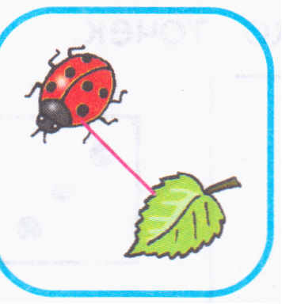

1.Каких рисунков меньше?
Узнай это, проводя линии, как показано на образце. Нарисуй ответ:
Образец:



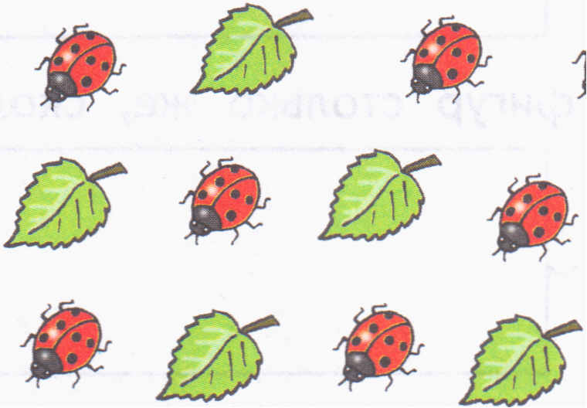

2. Нарисуй:
на 1 меньше

столько же

11.11 год

Проверочная работа 2
Тема: «Числа от 1 до 10 и число 0»

1. Сколько? Запиши цифрой.
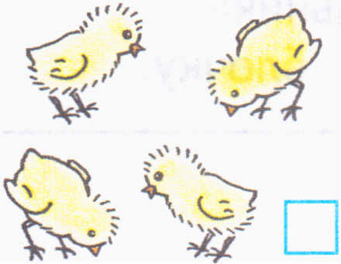
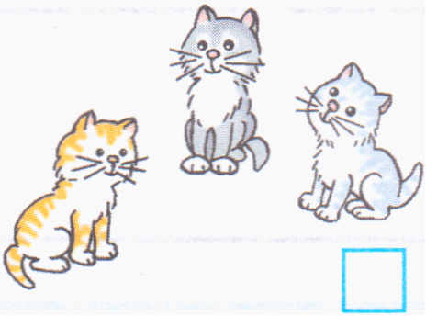
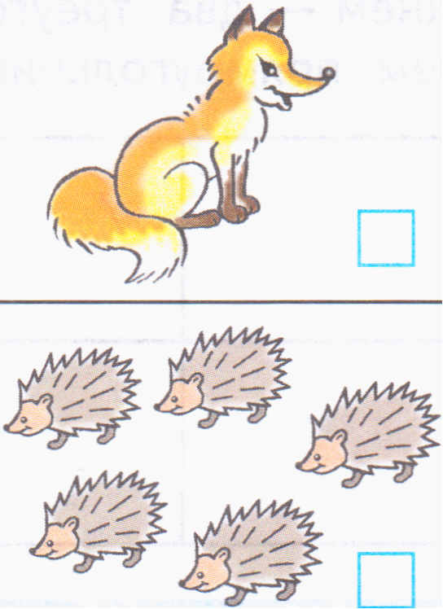

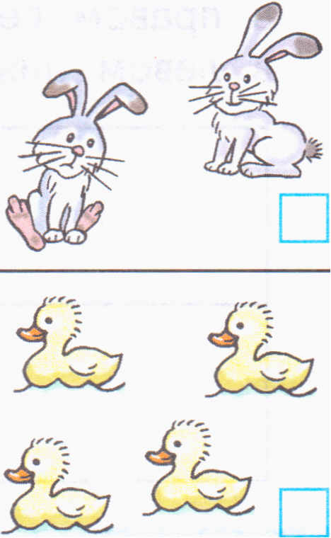
2-1=1

2. Соедини линией картинку с соответствующим ей равенством.

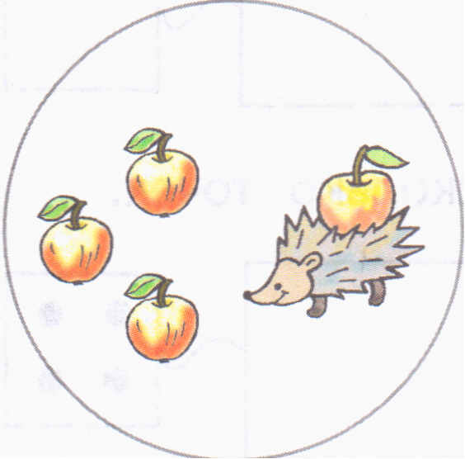


3-1=2

3+1=4

Проверочная работа № 3 19.12.
Тема: « Числа от 1 до 10. Сложение и вычитание»

- Раскрась листочки так, чтобы жёлтый был между зеленым и красным, а справа от жёлтого – зеленый.

- Запиши цифрой количество лучей у солнышка.

- Впиши числа 2, 5, 7 в нужные квадраты.
4 9

- Напиши соседей числа
2 4 7 8 * 9

- Сравни
3 8 7 4 3 + 1 5 *3 + 3 >
5 4 6 9 1 + 6 5 *4 + < 6

- Найди значения выражений.
2 + 4 = 4 + 3 = * 4 + = 8
5 + 2 = 1 + 8 = * + 2 = 5

- Сколько прямоугольников на рисунке?

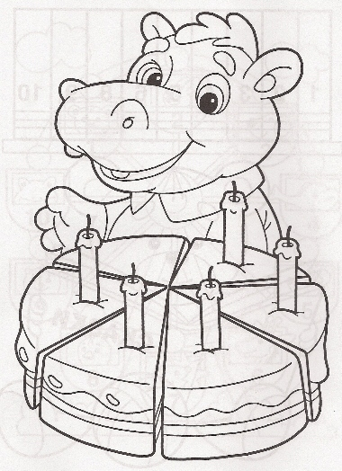
- * Сколько лет исполнилось бегемотику?

- * Сколько гостей он ждёт?

- * Мама дала Пете конфеты. Он оставил себе 3 конфеты, а 4 дал сестре. Сколько конфет дала Пете мама?

13.03.

Проверочная работа №4
Тема: « Сложение и вычитание чисел от 1 до10»

- Сестре 9 лет, а брат на 3 года моложе. Сколько лет брату?

- Вычисли.

- 4 + 4 = 1 + 6 = 10 – 8 =
2 + 7= 4 – 4 = 9 – 5 =
- 7 +2 - 3 = 10 – 6 + 3 =

- Запиши такие числа, чтобы получились верные равенства.

1 +* = 9 * + 3 = 10

02.04.

Проверочная работа № 5
Тема: «Числа от 1 до 20. Нумерация»

- Катя сорвала два стручка гороха. В одном было 6 горошин, а в другом – 8. Сколько горошин было в обоих стручках?
Решение:

Ответ:
- Во дворе 12 цыплят, кур на 9 меньше. Сколько этих птиц во дворе?

Решение:

Ответ:

- Запиши ответы.

6 + 3 = 4 + 5 = 10 – 2 = 5 + 9 =
9 – 5 = 7+7 = 13 – 4 = 17 – 8 =

4. Сравни числа. Запиши знак > или <.

16 18 11 9

- Заполни пропуски.

1дм 7см = см 14 см = дм см

6 .Измерь длину отрезка и результат запиши в рамке.

См

7. Сколько на рисунке треугольников? Отметь знаком верный ответ.

Ответ: 1 , 2 , 3 , 4 .

8. Запиши все числа по такому правилу: первое число 2, а каждое следующее на 3 больше предыдущего.

Комплексная проверочная работа в 1 классе
Тема: «Способы сложения в пределах 10. Решение задач»
Данная комплексная работа проводится среди учащихся начальной школы в новой форме в рамках требований к образовательным результатам итоговой аттестации.
Цель работы – выявление умения решать учебные и практические задачи средствами учебных предметов, воспитание критичности мышления, интереса к умственному труду, стремление использовать приобретенные знания в повседневной жизни.
Полнота проверки обеспечивается за счет включения заданий, составленных на материале основных разделов курса учебной дисциплины «Математика», «Окружающий мир», «Русский язык». Содержание заданий работы позволяет обеспечить полноту проверки учебной подготовки учащихся на базовом уровне и возможность зафиксировать достижение учащимся этого уровня. Кроме того, за счет включения заданий различной сложности работа дает возможность осуществить более тонкую дифференциацию учащихся по уровню учебной подготовки и зафиксировать достижение учащимся планируемых результатов не только на базовом, но и на повышенном уровне.
Работа содержит 12 заданий и рассчитана на один урок (40 мин). Оценка выполнения заданий работы и работы в целом представлена в разделе «Характеристика цифровой отметки».
Рекомендации учителю по проведению комплексной работы.
На выполнение комплексной работы отводится 40 минут. Для выполнения работы каждому ученику нужны ручка, карандаш и линейка. Перед началом работы учитель сообщает детям: «Сегодня вы будете выполнять комплексную работу. Сейчас я раздам листы с заданиями. Не начинайте выполнять работу без моего разрешения».
После раздачи листов с заданиями учащиеся подписывают их. После этого учитель говорит учащимся: «В начале работы вы видите Инструкцию для учащихся. Давайте вместе ее прочитаем. Я буду читать вслух, а вы следите за моим чтением».

ИНСТРУКЦИЯ ДЛЯ УЧАЩИХСЯ
В работе тебе встретятся разные задания. В некоторых заданиях нужно будет выбрать ответ из нескольких предложенных и обвести цифру, которая стоит рядом с ответом, который ты считаешь верным.
В некоторых заданиях потребуется записать только полученный краткий ответ в виде числа или слов в специально отведенном для этого месте.
В работе будут задания, в которых надо записать решение или краткий ответ и объяснение этого ответа.
Внимательно читай задания!
Одни задания покажутся тебе легкими, другие – трудными. Если ты не знаешь, как выполнить задание, пропусти его и переходи к следующему. Если останется время, можешь еще раз попробовать выполнить пропущенные задания.
Если ты ошибся и хочешь исправить свой ответ, то зачеркни его и обведи или запиши тот ответ, который считаешь верным. Желаем успеха!
«Есть ли у вас вопросы?»
После ответов на вопросы следует сказать: «Внимательно читайте каждое задание, отмечайте или записывайте свои ответы так, как это указано в задании. На выполнение работы дается 40 минут. Приступайте к работе».
По мере того, как дети будут справляться с заданиями, учитель подходит к ним и проверяет, на все ли задания они ответили (некоторые дети могут пропустить задание, забыть выполнить, отвлечься и т.п.).
После завершения работы учитель собирает листы с выполненными заданиями, передает их представителю администрации или эксперту.

№ | Содержание проверочного задания | Цель проверки | Выполнение задания | Баллы | Максимально возможное количество баллов
БАЗОВЫЙ УРОВЕНЬ
1. Задания с разной формой ответов.
А) | Какое число состоит из двух десятков и шести единиц? Запиши.  _________________ | Умение записывать числа, зная их разрядный состав. | Ответ: 16 | 1 | 1
Б) | Какое число надо вычесть из 18, чтобы получить 15. Запиши. ____________ | Умение использовать знания состава чисел в пределах 20.. | Ответы: 3 | 1 | 1
В) | Запиши выражение цифрами и вычисли его:  * из двух десятков вычесть 9 единиц. | Умение преобразовывать информацию из одного формата в другой | Ответы: б | 1 | 1
Г) | Выполни вычисления:  9 + 3 – 2 = | Умение использовать способы сложения в пределах 20 с переходом через десяток и вычитания примеров вида 12 - 2. | Ответ: 10 | 1 | 1
Д) | Придумай и запиши двусложные слова со слогами СО, ЛИ. МУ:  ______________________________________________________________________________ | Умение составлять двусложные слова, используя слоги и записывать их. | Ответ: соки, лимон, мука, мясо, лиса, муха и т.д. | 2 | 2
Д) |  |  | Ответ: слова составлены правильно, возможно допущение не более одной ошибки в слове с безударной гласной | 1 | 2
Е) | Зачеркни лишне слово:  *март, май, апрель, январь | Умение использовать знания о временах года при решении учебной задачи | Ответ: январь | 1 | 1
Ж) | Заполни таблицу: | Умение использовать арифметические действия при заполнении числовой модели. | Ответ: | 2 | 2
  + | 1 | 7 | 0 | 6
  13
  2
  10
  + | 1 | 7 | 0 | 6
  13 | 14 | 20 | 13 | 19
  2 | 3 | 9 | 2 | 8
  10 | 11 | 17 | 10 | 16
Ж) |  |  | Ответ: допущено не более трех арифметических ошибок | 1 | 2
 | Итого: 9
ПОВЫШЕННЫЙ УРОВЕНЬ
2. Задания с кратким свободным ответом
А) | Посмотри на рисунок. Составь и запиши три суммы числа 10.  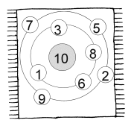 | Умение использовать знания о составе чисел при составлении простого выражения.. | Ответы: | 2 | 2
   | + |  | = | 1 | 0
   | + |  | = | 1 | 0
   | + |  | = | 1 | 0
  7 | + | 3 | = | 1 | 0
  8 | + | 2 | = | 1 | 0
  9 | + | 1 | = | 1 | 0
А) |  |  | Ответ: одно выражение составлено с арифметическими ошибками | 1 | 2
Б) | Нарисуй звуковую схему к слову ДВЕРЬ. | Умение применить знания о звуках при построении звуковой модели слова | Ответ: | 3 | 3
Б) | Нарисуй звуковую схему к слову ДВЕРЬ. |  | Ответ: возможно не более одной цветовой неточности в обозначении звуков | 1 | 3
В) | Нарисуй дерево весной. | Умение использовать знания об окружающем мире для передачи их в рисунке. | Ответ: изображение дерева соответствует принятому изображению дерева весной. | 1 | 1
Г) | Прочитай текст и дополни предложение.  Просыпаются после долгой зимы насекомые. Возвращаются из теплых краев на родину перелетные птицы. Первыми прилетают грачи, затем скворцы, трясогузки, жаворонки.  Первыми прилетают _____________________. | Умение находить информацию в тексте и дополнять предложение ею. | Ответ: Первыми прилетают грачи. | 2 | 2
 |  |  |  | ИТОГО: 8
3. Задания с открытым ответом
А) | Раздели текст на слова и предложения. Между словами ставь короткую вертикальную линию. В конце предложения ставь длинную вертикальную линию.  НаполянувышлилосихаслосёнкомГордыйлосьнаблюдалзанимиКрасивыиумныэтизвери.  В.Карасёва | Умение работать с текстом, основываясь на знаниях о предложении, правилах записи предложений, текста. | Ответ:  На поляну вышли лосиха с лосёнком. Гордый лось наблюдал за ними. Красивы и умны эти звери. | 3 | 3
А) |  |  | Ответ: основная часть задания выполнена, но не отделены предлоги, союзы. | 2 | 3
А) |  |  | Ответ: большая часть задания выполнена, но допущено не более пяти ошибок. | 1 | 3
 |  | ИТОГО: 3
ОБЩИЙ РЕЗУЛЬТАТ: 20

Характеристика цифровой отметки:
«3» - верно выполнена только базовая часть задания
Если же учащийся выполнил задания повышенного уровня, система баллов переводится следующим образом:
18 – 20 баллов – отметка «5»
13 – 17 балла – отметка 4
10 - 12 баллов – отметка «3» < 10 баллов – отметка

Согласовано  На заседании педагогического совета  МБОУ Туроверовская ООШ  Протокол № 1 от 30.08.2017г.  Председатель педсовета  _________ В.И.Лаптуров | Согласовано  Заместитель директора по УВР  ___________ Рябцева И.И  ___________ 2017 г.

